VÍTKOVICE CUP
2018

34. ROČNÍK ZÁVODU
VE SPORTOVNÍ GYMNASTICE ŽÁKYŇ, KADETEK, JUNIOREK A ŽEN

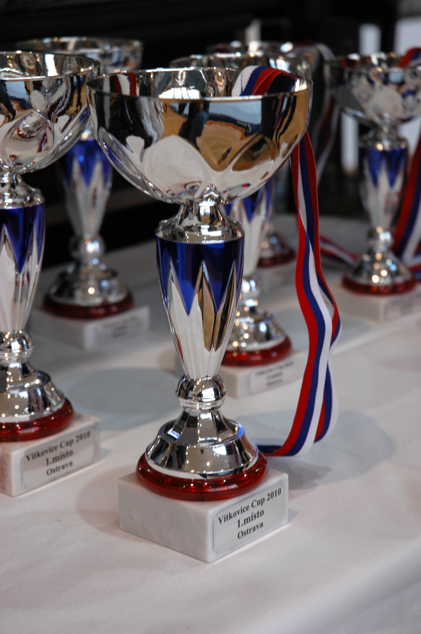

Sobota – 20. 10. 2018

A/ Všeobecná ustanovení

- Pořadatel: GK Vítkovice

- Datum: 20. 10. 2018

- Místo: POZOR ZMĚNA !!!
Sportovní hala GK Vítkovice
29. dubna 259/33, Ostrava – Výškovice

- Činovníci závodu: ředitel závodu Ilona Žáková
vedoucí závodní kanceláře Viera Smolecová
hlasatel Kateřina Orliczková
zdravotní dozor Mgr. Zdeňka Uhrová
hlavní rozhodčí Mgr. Hana Nováková

5. Přihlášky: Uzávěrka přihlášek - 12. 10. 2018
Přihlášky prostřednictvím systému GIS (sotola@gymfed.cz)
Kontaktní osoba: Světlana Grmelová tel.: 722 567 699
Každý oddíl zajistí na vlastní náklady 1 kvalifikovanou rozhodčí
na 5 závodnic.
Při neúčasti rozhodčí pokuta 300,-Kč za každou závodnici.

- Ubytování: nebude zajištěno

7. Stravování: v objektu tělocvičny možnost občerstvení v bufetu

8. Závodní kancelář: bude otevřena v místě konání závodu
v sobotu 20. 10. 2018 od 7:45 hod

B/ Technická ustanovení

9. Předpis: Závodí se podle platných pravidel FIG, Soutěžního řádu ČGF a směrnic tohoto rozpisu.

10. Disciplíny: 1. kategorie: dívky - ročník 2007 a mladší
upravená pravidla – viz níže
2. kategorie: dívky - ročník 2005 a mladší
závod I - FIG – modifikovaná verze pro juniorky
3. kategorie: dívky – ročník 2003 a 2004
závod I - FIG – modifikovaná verze pro juniorky
4. kategorie: juniorky a ženy - ročník 2005 a starší
VS 5B dle ZP ženy 2018

11. Startovné : 200,- Kč pro všechny závodnice

12. Časový program:

Sobota 20. 10. 2018
7:45 - 8:15 volný trénink
7:45 - 8:05 prezence 1. kategorie
8:10 technická porada pro závod 1. a 4. kategorie
8:15 - 8:50 organizované rozcvičení (8min na nářadí)
8:20 porada rozhodčích pro závod 1. – 4. kategorie
8:55 slavnostní nástup 1. kategorie
9:00 - 11:00 z á v o d 1. kategorie
11:20 vyhlášení výsledků 1. kategorie
10:00 - 10:30 prezence 4. kategorie
11:00 - 11:20 volný trénink 4. kategorie
11:20 – 11:52 organizované rozcvičení 4. kategorie (8min na nářadí)
11:55 slavnostní nástup 4. kategorie
12:00 - 14:00 z á v o d 4. kategorie
14:10 - 14:30 volný trénink
14:30 – 15:10 organizované rozcvičení 2. a 3. kategorie (10min na nářadí)
15:15 slavnostní nástup 2. a 3. kategorie
15:20 - 17:20 z á v o d 2. a 3. kateogrie
17:40 vyhlášení výsledků 2. a 3. kategorie

13. Tituly a ceny: Vítězka v každé kategorii získává pohár, medaili, diplom a věcnou cenu.
Závodnice na 2 až 6. místě obdrží medaili, diplom a věcnou cenu.
V případě rovnosti bodů získá lepší umístění závodnice s vyšší známkou
na kladině, při další shodě mladší závodnice.

14. Organizační pokyny: Hudební doprovod na prostná se jménem závodnice a kategorií, ve které bude startovat, zašlete do 12. 10. 2018 na adresu:

http://www.meteolog.cz/gymnastika/2018/VitkoviceCup/upload.php

Ing. Pavel Červenka
předseda GK Vítkovice

C/ Pravidla pro soutěž 1. kategorie

1. kategorie | Přeskok:  Výška koně 115 - 125cm (uvést předem v přihlášce)  1 nebo 2 můstky  2 skoky, do výsledného součtu se započítává lepší skok  Bradla, kladina, prostná:  Do součtu známky D se započítává maximálně 6 nejobtížnějších prvků.  Neuplatňují se srážky za skladební chyby na bradlech a srážky za umělecký dojem a choreografii na kladině a prostných.  Započítávají se prvky z „Doplňkové tabulky prvků“  Krátká sestava  6 a více prvků bez neutrální srážky  5 prvků neutrální srážka 2 body  4 prvky neutrální srážka 4 body  2 – 3 prvky neutrální srážka 6 bodů  1 prvek neutrální srážka 8 bodů  Bradla:  Skladební požadavky  1. prvek blízký žerdi s výjimkou letových prvků a zákmihů do stoje  2. vzklopka  Kladina:  1. spojení nejméně 2 různých gymnastických prvků, z nichž jeden  musí být skok s rozsahem 180 °v bočném nebo čelném roznožení nebo  s přednožením roznožmo  2. obrat jednonož min. 180°  3. akrobatický prvek s projitím stojem  Prostná:  1. pasáž nejméně dvou různých skoků či poskoků přímo nebo nepřímo  spojených, z nichž jeden musí být skok s rozsahem 180 °v bočném,  případně čelném roznožení nebo s přednožením roznožmo  2. salto (nemusí být v akrobatické řadě)  3. akrobatická řada 2 prvků s letovou fází (nemusí být salto)

